Амелина Алла Григорьевна
учитель начальных классов
Муниципальное бюджетное общеобразовательное учреждение
«Средняя общеобразовательная школа № 3»
город Ноябрьск

Организация работы по итогам мониторинга достижения учащихся 1-а класса раздел «Фонетика и графика
(из опыта работы)

В моем выступлении я представляю свои материалы по работе с результатами мониторинга начальной школы МБОУСОШ №3 по курсу русский язык. Мы изучили и проанализировали реестры регионального и муниципального уровня и сравнили со школьным реестром затруднений.
Цель работы: определения достижения учащимися уровня 1а класса обязательной подготовки к русскому языку, а также сформированности учебных умений, умение работать самостоятельно, контролировать свои действия, находить несколько правильных ответов.

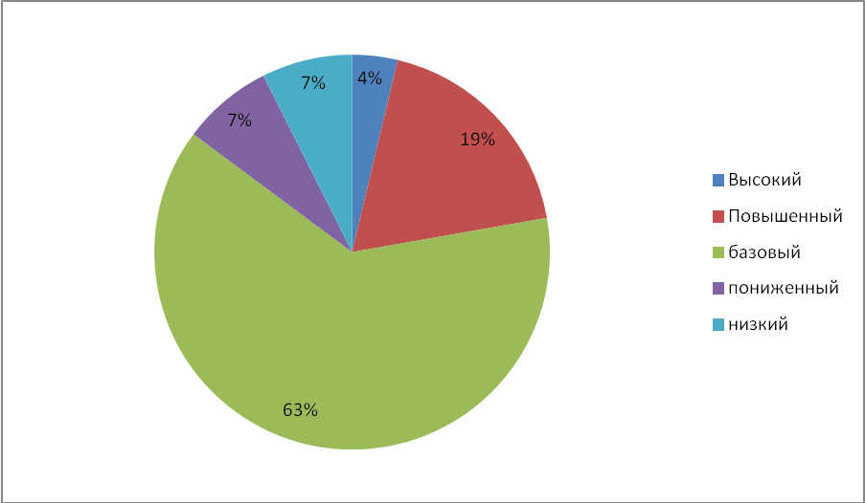

Уровень достижений по классу: 85%
Уровень достижения по региону: 78%
Среднее значение по классу: 57%
Среднее значение по региону: 58%
Вывод: высокий уровень показал 1 ч- 4%
Повышенный уровень 5ч- 19%
Базовый уровень 17ч.- 63%
Пониженный уровень2ч- 7%
Низкий уровень 2ч- 7%
Обратить внимание на задания:
«Определение количества слогов в слове и места ударения»
«Нахождение слов, правильно разделённых для переноса»
«Правописание гласных после шипящих»
«Определение границ предложения»
«Нахождение слов, которые нельзя переносить»
«Определение места ударения в слове»
На основе реестра по классу педагогом был составлен реестр по ученикам.

Результаты мониторинга 1 класс.(2017-18 уч.г) Русский язык.
Категория учащихся нуждающихся в корректировке знаний.
Задание 2.  Фонетика и графика.  Характеристика  Парных и непарных по твердости  1.Пугач А  2.Прядкин А  3.Горбачева А | Задание 3.  Фонетика и графика.  Определение кол-ва звуков.  1.Шаламов Я  2.Корепина Е  3.Горбачева А | Задание 4.  Орфография.  Перенос.  - Тавлетбакиева Л  - Родина К  - Прядкин А  - Ослопова Е  - Овчаренко А  7.Лоскутов А
Задание 5.  Орфография.  Гласные после шипящих.  1.Шалам Я  2. Пугач А  3.Шахова М | Задание 6.  Орфография.  Заглавная буква в начале предложения.  1.Прядкин А  2.Овчаренко А  3.Лоскутов А | Задание 7.  Орфография.  Определение границ предложения.  1.Шалаов Я  2.Прядкин А  3.Ослопов Е  4.Лоскутов А
Задание 8.  Фонетика и графика.  Нельзя переносить.  1.Лоскутов А  2.Мельников Н  3.Овчаренко А  4.Прядкин А  5.Тавлетбакиева Л  6.Шаламов Я  7.Шахова М | Задание 9(1).  Ударение.  - Ослопов Е  - Лоскутов А  - Шаламов Я  - Шахова М | Задание 9(2).  Алфавит.  1 Тавлетбакиева Л  2. Ослопов Е
Задание 10.
Определение кол-ва слогов.
Ослопов Е

Данный реестр помог учителю сформировать проблемные группы учащихся на основе отдельных умений, что позволило увидеть проблемы каждого ребенка, в последствии организовать работу с данными детьми и контролировать уровень формирования умений, обозначенных в реестре. Реестр учащегося, не достигшего уровня базовой подготовки по одному или нескольким предметам, представлен в плане индивидуальной работы с учащимся.
По результатам внешней оценки готовности первоклассников по русскому языку в школе по итогам 2017-2020 гг. было выявлено, что наибольшее число затруднений у учащихся возникает в блоке содержания «Фонетика и графика» (Таблица 1.):

Таблица 1.
Анализ затруднений в блоке содержания «Фонетика и графика»

№ задания | Раздел содержания | Контролируемое знание/умение | Уровень сложности  Тип задания | % учащихся, которые не справились с заданием
13. | Фонетика и графика. Различение звуков и букв, осознание звукового состава слов |  | П | 52
8. | Фонетика и графика. Нахождение слов, которые нельзя переносить |  | Б | 38
12. | Фонетика и графика. Сопоставление описания звукового состава слова и графической формы слова |  | П | 38
2. | Фонетика и графика. Характеристика парных и непарных по твёрдости-мягкости согласных звуков. Сопоставление звуковой и графической формы слова |  | Б | 29
10. | Фонетика и графика. Определение количества слогов в слове и места ударения |  | Б | 29

Для успешного преодоления затруднений у первоклассников недостаточно использовать материал учебника. Поэтому для их устранения на платформе learningApps.org были разработаны интерактивные упражнения в соответствии с перечнем затруднений.
Цель: создать комплекс интерактивных упражнений для подготовки учащихся к выполнению мониторинга образовательных достижений первоклассников по русскому языку.
Задачи:
- отрабатывать навык деления слов на слоги;
- формировать умения правильно ставить ударение в словах;
- совершенствовать умение в составлении звуковой модели слова;
- проверять знания учащихся с помощью интерактивных упражнений;
- развивать мышление, внимание, память, фонематический слух;
- воспитывать интерес к русскому языку.
Формирование УУД:
- строить самостоятельно или в группе модели слов;
- выполнять последовательно задания учителя;
- устанавливать причинно-следственные связи;
- наблюдать, сравнивать, классифицировать;
- контролировать себя;
Форма работы: индивидуальная, фронтальная, самостоятельная.
Данные упражнения не являются законченными учебными единицами и должны быть интегрированы в технологическую карту урока на этапах самостоятельной работы учащихся, закрепления, повторения и т.д.
Комплекс упражнений составлен на платформе learningApps.org. Для перехода пройти по ссылке https://learningapps.org/watch?v=phxta2c7t21 или навести на QR код (Рис. 1).

Рис. 1. QR код для перехода к комплексу упражнений

Откроется окно с комплексом упражнений. (Рис.2)
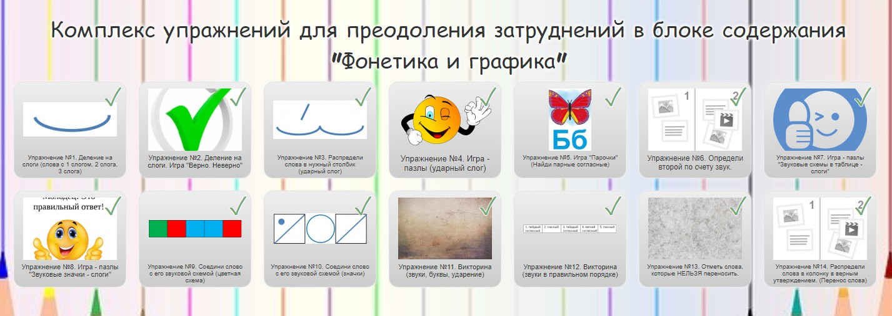
Рис. 2 .Окно комплекса упражнений

В списке выбрать необходимое упражнение, например упражнение № 1. Откроется окно «Упражнение №1. «Деление на слоги» (Рис. 3). При нажатии на кнопку в левом верхнем углу ученик прочитает задание. При нажатии на кнопку  в правом нижнем углу ученик увидит правильность выполнения упражнения. При нажатии на кнопку в левом верхнем углу можно выбрать другое упражнение.
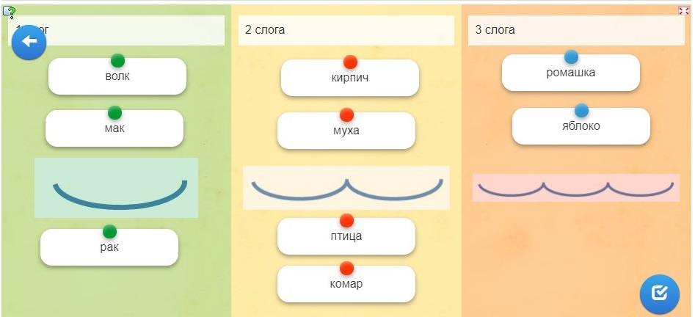
Рис. 3 Упражнение №1 «Деление на слоги»

Упражнения, направленные на развитие умений определения количества слогов в слове:
Упражнение №1. (Рис. 3) Распределите слова в три столбика.
Ученик определяет количество слогов и переносит слова в столбик: первый столбик – 1 слог, 2 столбик – 2 слога, третий столбик – 3 слога.
Упражнение №2. (Рис. 4) Распределите слова на два столбика.
В первый столбик ученик перемещает слова, которые верно разделены на слоги, во второй - слова, которые неверно разделены на слоги.
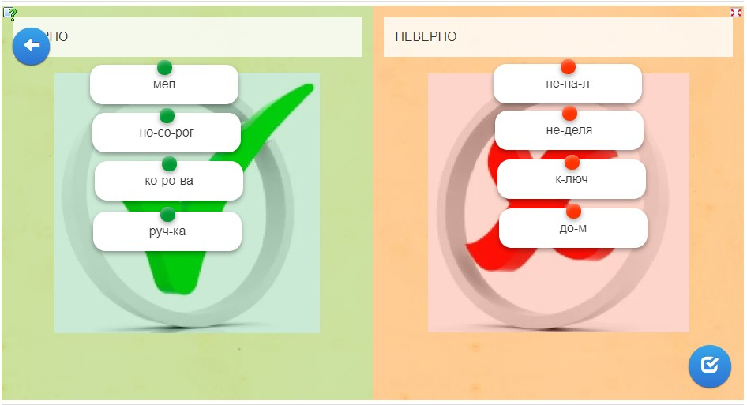
Рис. 4. Упражнение №2. Игра «Верно. Неверно»

Упражнения, направленные на развитие умений определения места ударения в слове:
Упражнение №3. Распределите слова на два столбика.
Ученик определяет в слове ударный слог и распределяет в нужный столбик.
Упражнение №4. Игра-пазлы (Рис. 5). Убрать пазлы с поля.
Ученик выбирает схему слова с ударением и нажимает на пазлы, которые соответствуют схеме.
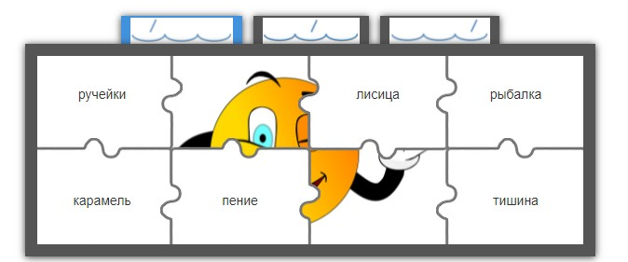
Рис. 5. Упражнение №4. «Игра – пазлы»

Упражнение, направленное на развитие умений нахождения пары согласных по глухости-звонкости :
Упражнение № 5. Игра «Парочки» (Рис. 6). Найти парные согласные.
Ученик переворачивает по две карточки, если парные согласные совпали. Карточки остаются открытыми. Игра продолжается, пока все парные согласные не соберутся.
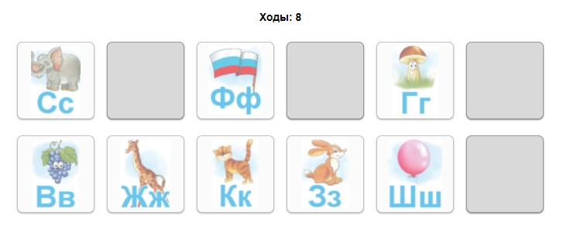
Рис. 6. Упражнение №5. Игра «Парочки»

Упражнения, направленные на характеристику парных и непарных по твёрдости-мягкости согласных звуков и сопоставление звуковой и графической формы слога:
Упражнение №6. «Второй по счету звук» (Рис. 7). Распределить слова в три столбика.
Ученик дает характеристику второму по счету звуку и распределяет в нужный столбик.
Подводя итоги, можно сделать вывод, что развитие детей и их успешное обучение в школе во многом зависит от фонетических знаний, полученных в первые годы обучения. Именно поэтому в различных методических пособиях отводится большое место для изучения фонетики. Фонетические знания необходимы и для овладения грамотной устной и письменной речью. Результаты мониторинга заставили посмотреть на проблему с другой стороны.
Для того чтобы заинтересовать первоклассника, который только начинает привыкать к новому виду деятельности - обучению, необходимо использовать различные образовательные игры. От правильно выбранной игры зависит и то, насколько точно будет сделана проверка усвоения знаний учащихся. Помня слова А.С.Макаренко о том, что «хорошая игра похожа на хорошую работу», учителю необходимо научиться умело использовать игры на уроке. Комплекс интерактивных упражнений на платформе learningapps.org удобен, доступен, красочен, легок для восприятия и помогает преодолевать затруднения в блоке содержания «Фонетика и графика».
Небольшие общедоступные интерактивные упражнения на образовательной платформе learningApps.org можно создавать онлайн и в дальнейшем использовать в образовательном процессе. Для этого на сайте предлагается несколько универсальных шаблонов: упражнения на классификацию, тесты с множественным выбором и т. д.

